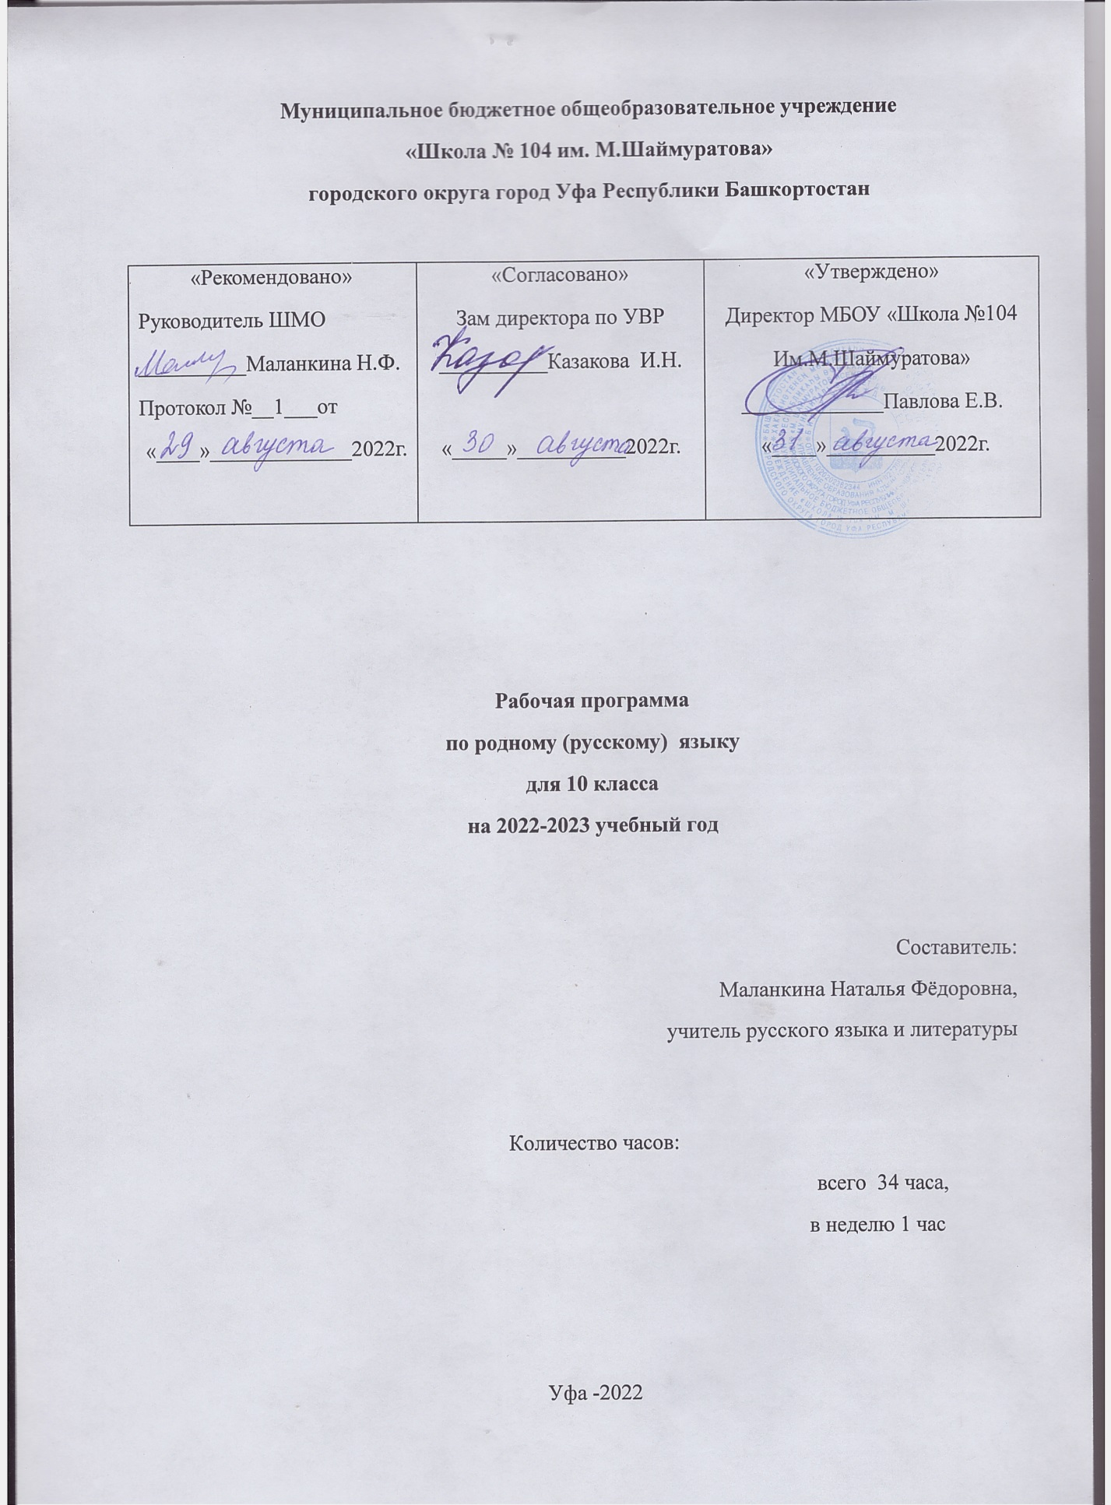

I.Планируемые результаты освоения учебного курса

Предметные:
Ученик на базовом уровне научится:

- осуществлять речевой самоконтроль; оценивать устные и письменные высказывания с точки зрения языкового оформления, эффективности достижения поставленных коммуникативных задач;

- анализировать языковые единицы с точки зрения правильности, точности и уместности их употребления ;проводить лингвистический анализ текстов различных функциональных стилей и разновидностей языка;
- извлекать необходимую информацию из различных источников: учебно-научных текстов, справочной литературы, средств массовой информации, в том числе представленных в электронном виде на различных информационных носителях;
- выступать перед аудиторией старшеклассников с докладом; защищать реферат, проектную работу; участвовать в спорах, диспутах, свободно и правильно излагая свои мысли в устной и письменной форме;

Ученик получит возможность на базовом уровне научиться:

- создавать устные и письменные монологические и диалогические высказывания различных типов и жанров в учебно-научной (на материале изучаемых учебных дисциплин), социально-культурной и деловой сферах общения;
- применять в практике речевого общения основные орфоэпические, лексические, грамматические нормы современного русского литературного языка;
- соблюдать в практике письма орфографические и пунктуационные нормы современного русского литературного языка;
- соблюдать нормы речевого поведения в различных сферах и ситуациях общения, в том числе при обсуждении дискуссионных проблем; владение умениями информационной переработки прочитанных и прослушанных текстов и представление их в виде тезисов, конспектов, аннотаций, рефератов;
говорение и письмо:

Метапредметные:

Познавательные:

- формулировать проблему, выдвигать аргументы,
- строить логическую цепь рассуждения,
- находить доказательства, подтверждающие или опровергающие тезис; осуществлять библиографический поиск,
- извлекать необходимую информацию из различных источников;
- определять основную и второстепенную информацию, осмысливать цель чтения, выбирая вид чтения в зависимости от коммуникативной цели;

Регулятивные:

- применять методы информационного поиска, в том числе с помощью компьютерных средств; перерабатывать, систематизировать информацию и предъявлять ее разными способами;
- ставить и адекватно формулировать цель деятельности, планировать последовательность действий и при необходимости изменять ее;
- осуществлять самоконтроль, самооценку, самокоррекцию.

Коммуникативные:

- владеть всеми видами речевой деятельности, строить продуктивное речевое взаимодействие со сверстниками и взрослыми;
- адекватно воспринимать устную и письменную речь;
- точно, правильно, логично и выразительно излагать свою точку зрения по поставленной проблеме; соблюдать в процессе коммуникации основные нормы устной и письменной речи и правила русского речевого этикета и учащихся, прежде всего в процессе изучения русского языка в школе.

Личностные результаты:
- осознавать феномен родного языка как духовной, культурной, нравственной основы личности;
- иметь представление о лингвистике как части общечеловеческой культуры, взаимосвязи языка и истории, языка и культуры русского и других народов;
- Иметь представление о речевом идеале; стремление к речевому самосовершенствованию; способность анализировать и оценивать нормативный, этический и коммуникативный аспекты речевого высказывания;
- существенно увеличить продуктивный, рецептивный и потенциальный словарь; расширить круг используемых языковых и речевых средств.

II.Содержание учебной программы

Язык. Общие сведения о языке. Основные разделы науки о языке
Язык как система. Основные уровни языка. Взаимосвязь различных единиц и уровней языка. Язык и общество. Язык и культура. Язык и история народа. Русский язык в Российской Федерации и в современном мире: в международном общении, в межнациональном общении. Формы существования русского национального языка (литературный язык, просторечие, народные говоры, профессиональные разновидности, жаргон, арго). Активные процессы в русском языке на современном этапе. Взаимообогащение языков как результат взаимодействия национальных культур. Проблемы экологии языка. Историческое развитие русского языка. Выдающиеся отечественные лингвисты.
Речь. Речевое общение
Речь как деятельность. Виды речевой деятельности: чтение, аудирование, говорение, письмо. Речевое общение и его основные элементы. Виды речевого общения. Сферы и ситуации речевого общения. Компоненты речевой ситуации. Монологическая и диалогическая речь. Развитие навыков монологической и диалогической речи. Создание устных и письменных монологических и диалогических высказываний различных типов и жанров в научной, социально-культурной и деловой сферах общения. Овладение опытом речевого поведения в официальных и неофициальных ситуациях общения, ситуациях межкультурного общения. Функциональная стилистика как учение о функционально-стилистической дифференциации языка. Функциональные стили (научный, официально-деловой, публицистический), разговорная речь и язык художественной литературы как разновидности современного русского языка. Сфера употребления, типичные ситуации речевого общения, задачи речи, языковые средства, характерные для разговорного языка, научного, публицистического, официально-делового стилей. Основные жанры научного (доклад, аннотация, статья, тезисы, конспект, рецензия, выписки, реферат и др.), публицистического (выступление, статья, интервью, очерк, отзыв и др.), официально-делового (резюме, характеристика, расписка, доверенность и др.) стилей, разговорной речи (рассказ, беседа, спор). Основные виды сочинений. Совершенствование умений и навыков создания текстов разных функционально-смысловых типов, стилей и жанров. 6 Литературный язык и язык художественной литературы. Отличия языка художественной литературы от других разновидностей современного русского языка. Основные признаки художественной речи. Основные изобразительно-выразительные средства языка. Текст. Признаки текста. Виды чтения. Использование различных видов чтения в зависимости от коммуникативной задачи и характера текста. Информационная переработка текста. Виды преобразования текста. Анализ текста с точки зрения наличия в нём явной и скрытой, основной и второстепенной информации. Лингвистический анализ текстов различных функциональных разновидностей языка.
Культура речи
Культура речи как раздел лингвистики. Основные аспекты культуры речи: нормативный, коммуникативный и этический. Коммуникативная целесообразность, уместность, точность, ясность, выразительность речи. Оценка коммуникативных качеств и эффективности речи. Самоанализ и самооценка на основе наблюдений за собственной речью. Культура видов речевой деятельности — чтения, аудирования, говорения и письма. Культура публичной речи. Публичное выступление: выбор темы, определение цели, поиск материала. Композиция публичного выступления. Культура научного и делового общения (устная и письменная формы). Особенности речевого этикета в официально-деловой, научной и публицистической сферах общения. Культура разговорной речи. Языковая норма и её функции. Основные виды языковых норм русского литературного языка: орфоэпические (произносительные и акцентологические), лексические, грамматические (морфологические и синтаксические), стилистические. Орфографические нормы, пунктуационные нормы. Совершенствование орфографических и пунктуационных умений и навыков. Соблюдение норм литературного языка в речевой практике. Уместность использования языковых средств в речевом высказывании. Нормативные словари современного русского языка и лингвистические справочники; их использование.
Тематическое планирование
Раздел | Кол-во часов | Теория | Практика
Язык. Общие сведения о языке. Основные разделы науки о языке | 15 | 14 | 1
Речь. Речевое общение | 9 | 9
Культура речи | 9 | 8 | 1

III.Календарно-тематическое планирование

№ урока | Тема | Кол-во часов | Дата  План. Факт.
1 | Язык как знаковая система | 1 | 03.09
2 | Язык и его функции | 1 | 10.09
3 | Лингвистика как наука. Русский язык как объект научного изучения | 1 | 17.09
4 | Язык и культура | 1 | 24.09
5 | Русский язык в Российской Федерации | 1 | 01.10
6 | Формы существования русского национального языка | 1 | 08.10
7 | Словари русского языка | 1 | 15.10
8 | Единицы языка. Уровни языковой системы | 1 | 22.10
9 | Культура речи как раздел лингвистики | 1 | 12.11
10 | Фонетика. Орфоэпические нормы | 1 | 19.11
11 | Лексикология и фразеология. Лексич. нормы | 1 | 26.11
12 | Морфемика и словообразование. Словообразоват. нормы | 1 | 03.12
13 | Морфология. Морфологические нормы | 1 | 10.12
14 | Орфографические нормы. Принципы русской орфографии. | 1 | 17.12
15 | Контрольная работа за 1 полугодие | 1 | 24.12
16 | Язык и речь. Речевое общение. Виды, сферы и ситуации речевого общения | 1 | 21.01
17 | Речевая деятельность. Виды речевой деятельности | 1 | 28.01
18 | Признаки текста | 1 | 04.02
19 | Информационная переработка текста. План. Тезисы. Конспект | 1 | 11.02
20 | Реферат. Аннотация | 1 | 18.02
21 | Оценка текста. Рецензия | 1 | 25.02
22 | Русский язык в современном мире. Экология языка | 1 | 04.03
23 | Синтаксис. Синтаксические нормы | 1 | 11.03
24 | Пунктуационные нормы русского языка. Знаки препинания и их функции в письменной речи | 1 | 18.03
25 | Понятие о функциональной стилистике и стилистической норме русского языка | 1 | 2503
26 | Разговорная речь | 1 | 08.04
27 | Научный стиль | 1 | 15.04
28 | Официально-деловой стиль | 1 | 22.04
29 | Публицистический стиль Жанры публицистики. Хроника, репортаж, интервью, очерк | 1 | 29.04
30 | Годовая контрольная работа | 1 | 06.05
31 | Культура публичной речи. Язык рекламы | 1 | 13.05
32 | Язык художественной литературы | 1 | 20.05
33 | Повторение изученного в 10 классе. | 1 | 27..05
34 | Резерв | 1

